109年8月3日餐點
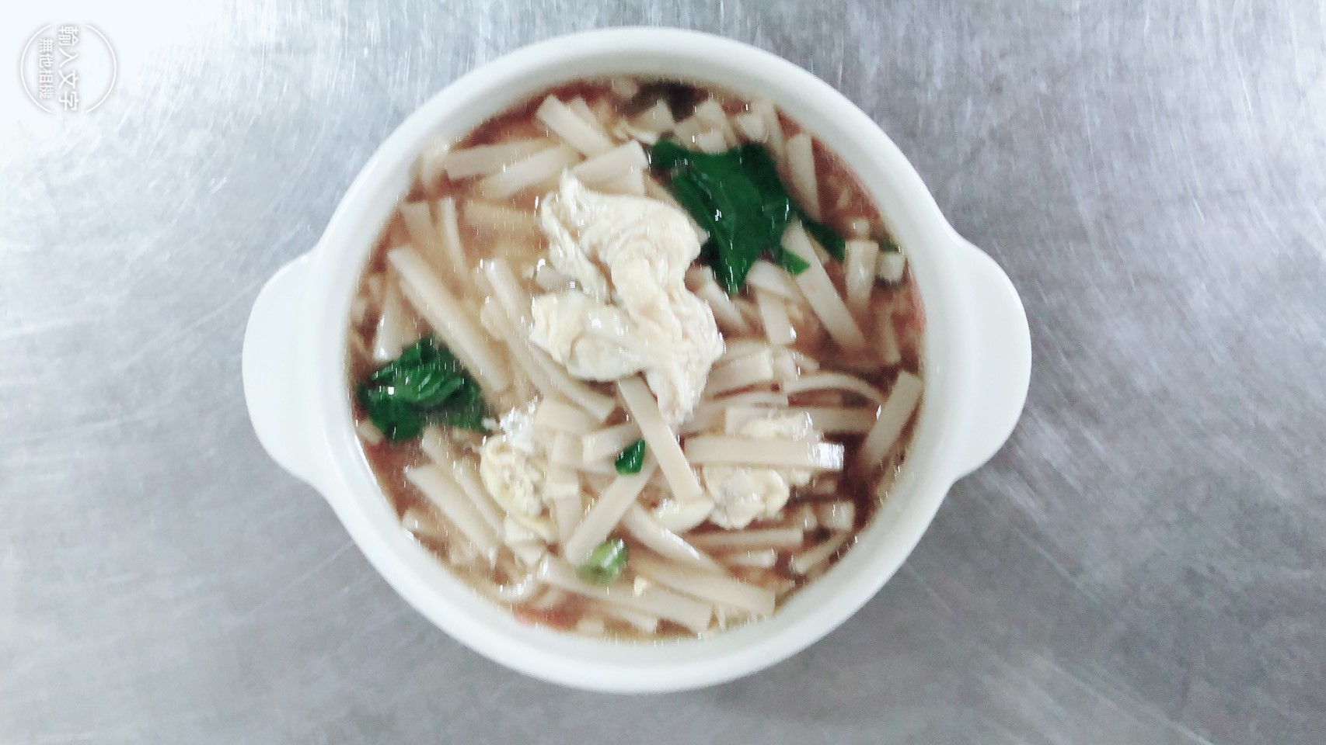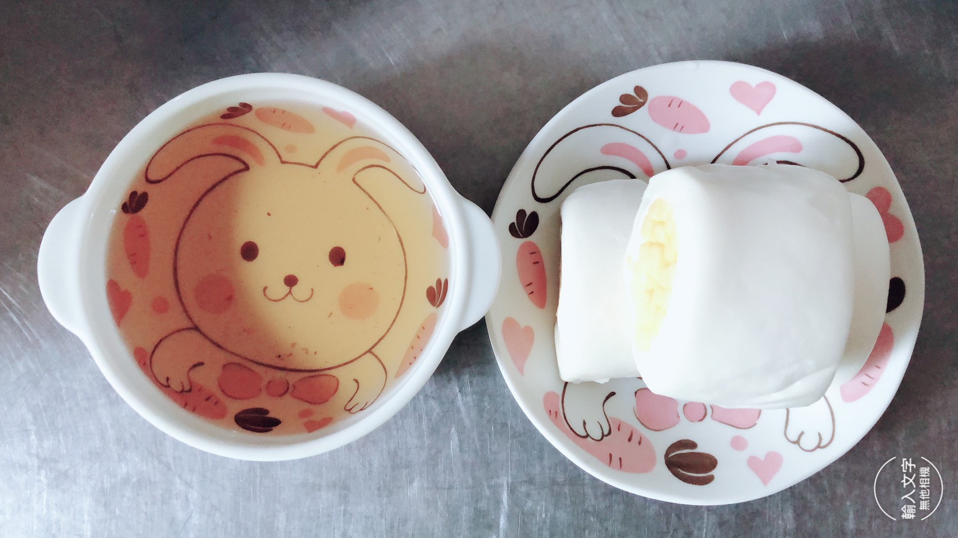
早餐(蛋花麵) 下午點心(銀絲卷、麥茶)
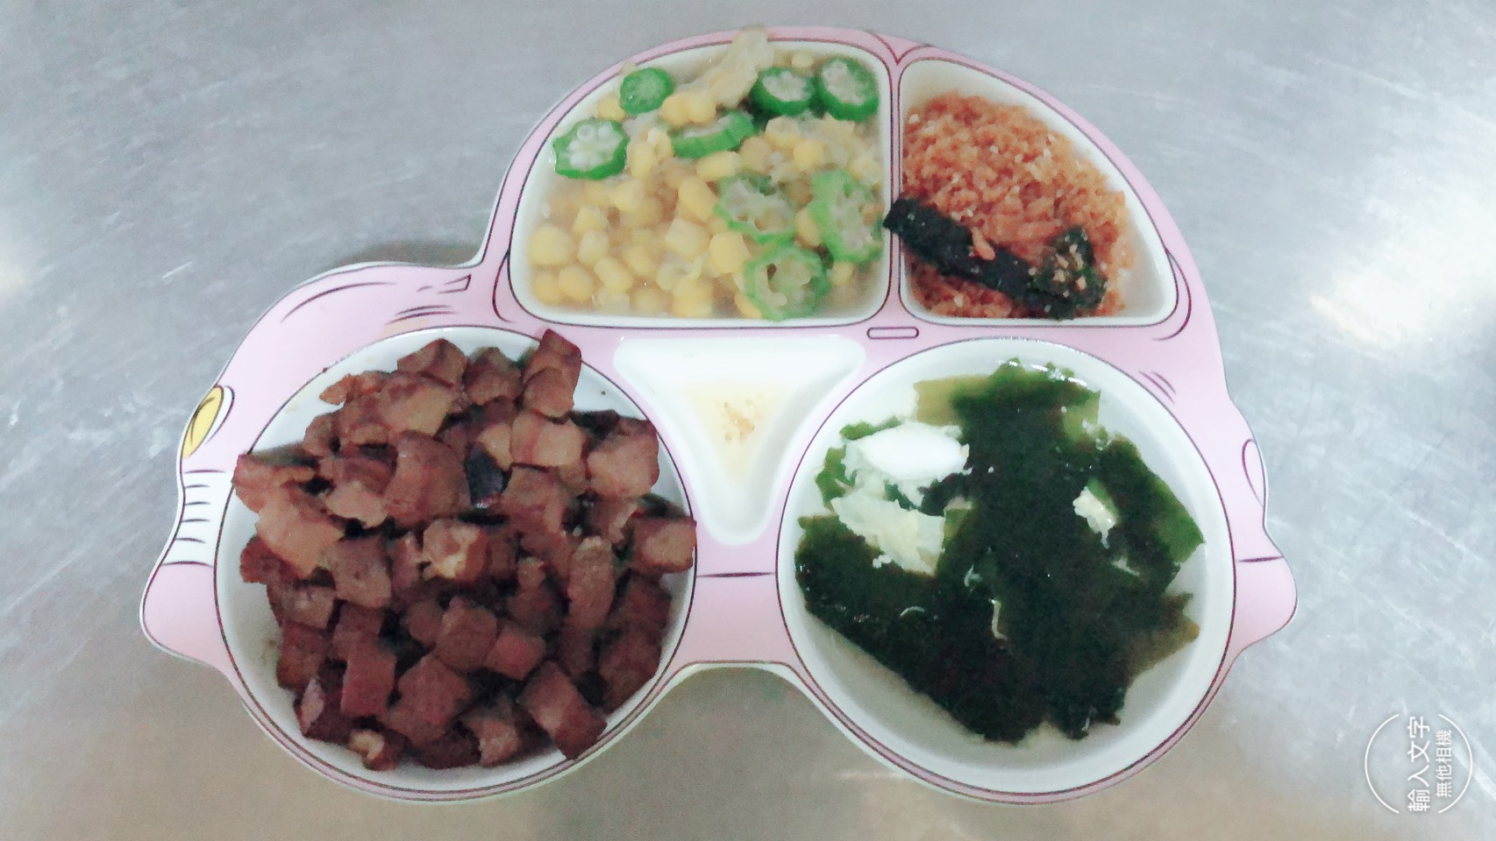
午餐(滷豆干、玉米滑蛋、炒青菜、紫菜蛋花湯)

